侦察无人机
- 产品概述
多旋翼侦查无人机主要由多旋翼平台、机载侦查载荷、地面控制终端组成，其中地面控制终端集成了信号接收模块、实时图传模块；地面控制终端通过无线信号实现对无人机的远程操控，能够高效完成各类复杂场景下的快速侦查、信息采集任务。
多旋翼侦查无人机主要用于应急救援、安防巡检、环境监测等场景下的快速侦查与信息反馈，系统采用轻量化、便携化设计，可灵活搭载高清可见光摄像头、红外热成像仪、气体探测模块等设备，以满足多样化侦查需求。其典型应用场景包括：在地震、洪水等灾害现场，快速升空排查被困人员位置、评估灾害损失，为救援指挥提供精准数据支撑；在园区、厂区等安防场景，开展常态化巡检，实时监测异常情况、防范安全隐患；以及在山区、林地等复杂地形，执行环境监测、火情排查任务，快速捕捉异常信号，实现全方位、无死角侦查，确保各类隐患早发现、早处置。
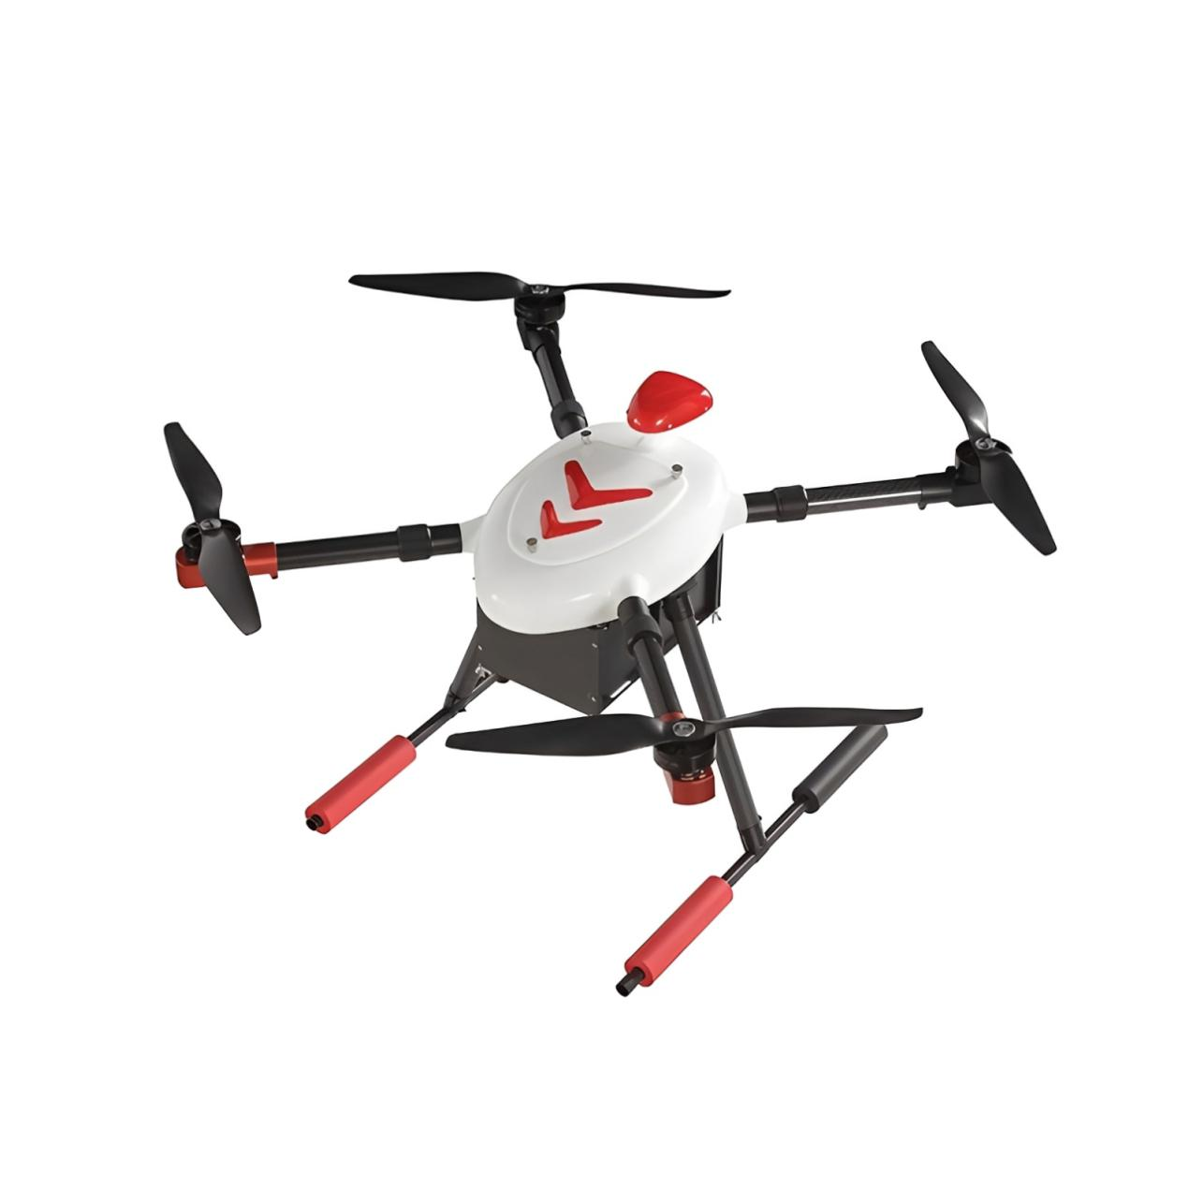
FC-X4无人机
- 技术指标
无人机参数
标准载重 | 3kg
工作温度 | -20℃~ 60℃
旋翼数量 | 4轴4桨
空载续航 | 60min
动力系统 | FOC高效动力系统
螺旋桨 | 21寸桨
载重3kg | 续航30min
定位精度 | ±0.5m
对称轴距 | 830mm
可抗风等级 | 6级
定位系统 | GPS/北斗/伽利略/格洛纳斯
最大飞行海拔 | 4000m
保护功能 | 失控返航、低电量返航降落、断点续飞
最大飞行速度 | 15m/s

- 应用概述
为积极践行水利改革发展总基调和“安全、实用”水利网信发展总要求，贯彻落实全国水利工作会议部署和“大力推进智慧水利”要求，水利部决定开展智慧水利先行先试工作。“智慧水利”需依托现代化的技术手段，全面建成水利信息基础感知体系，健全保障支撑环境，推动水利综合业务精细化管理，提升科学化决策调度管理水平，最终形成“更透彻的感知、更全面的互联互通、更科学的决策、更高效智能的管理”的智慧水利管理体系。
- 应用场景
  - 河湖监测与监管
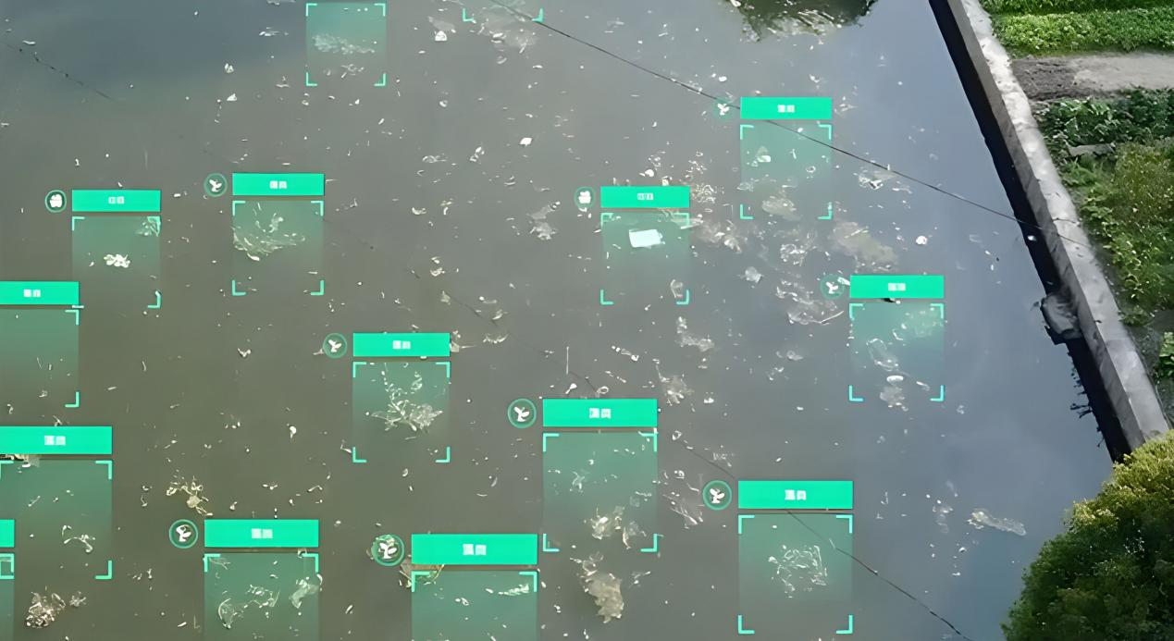
  - 水土保持调查
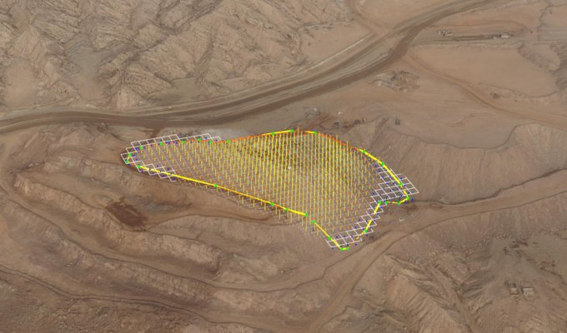

  - 水旱灾害防御
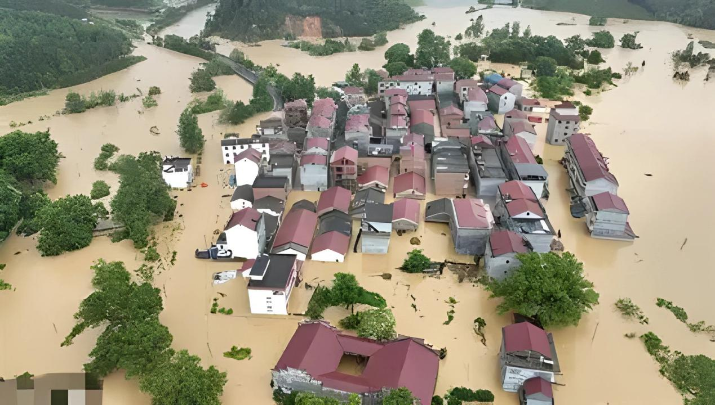
  - 水利工程检查
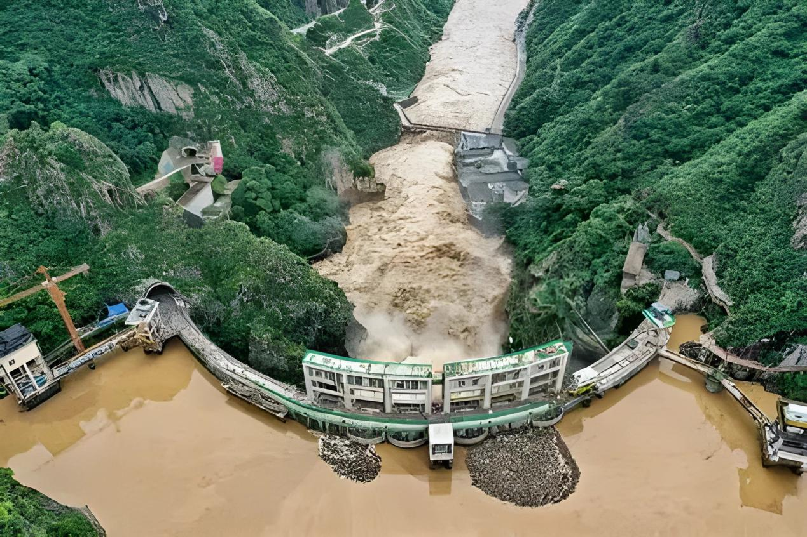

  - 堰塞湖应急监测

  - 冰凌应急监测
